# 激活函数

**激活函数有什么用？**

　　引入非线性因素。

　　在我们面对线性可分的数据集的时候，简单的用线性分类器即可解决分类问题。但是现实生活中的数据往往不是线性可分的，面对这样的数据，一般有两个方法：引入非线性函数、线性变换。

**线性变换**

　　就是把当前特征空间通过一定的线性映射转换到另一个空间，让数据能够更好的被分类。

**激活函数（非线性函数）**

　　激活函数是如何引入非线性因素的呢？在神经网络中，为了避免单纯的线性组合，我们在每一层的输出后面都添加一个激活函数（sigmoid、tanh、ReLu等等），这样的函数长这样：

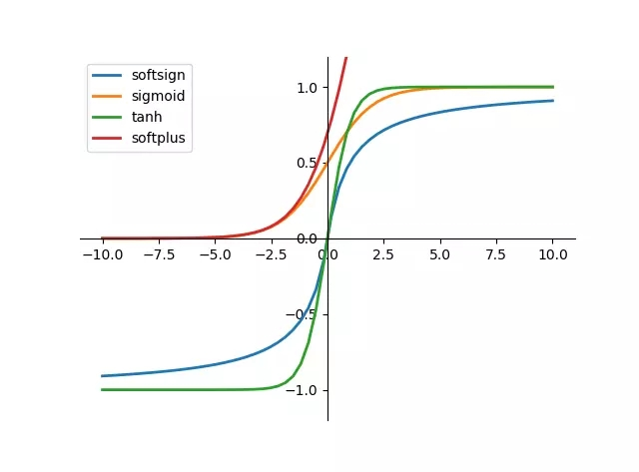

常见的传统激活函数主要有两个：sigmoid和tanh。

**sigmoid函数**

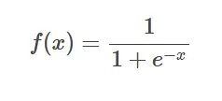

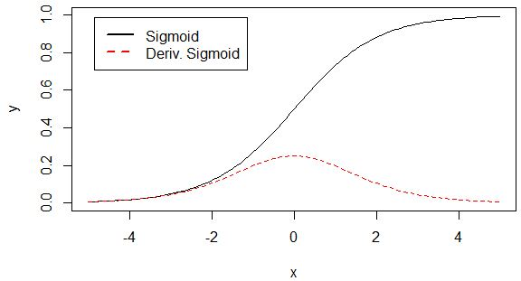

**tanh函数**

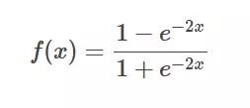

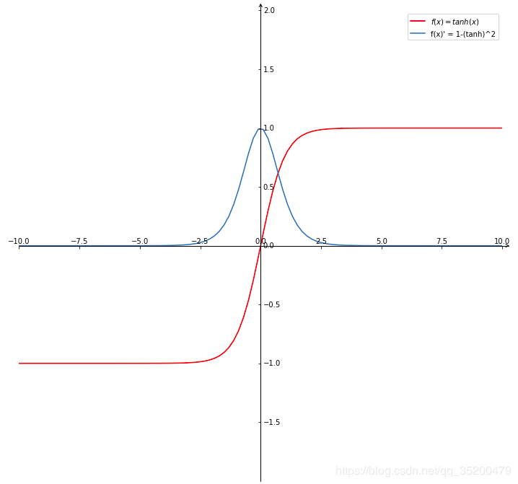

**激活函数的饱和问题**

当一个激活函数h(x)满足：C:\Users\Administrator\Desktop\pic6.png时，我们称之为右饱和。

当一个激活函数h(x)满足：C:\Users\Administrator\Desktop\pic7.png时，我们称之为左饱和。

当一个激活函数，既满足左饱和又满足又饱和时，我们称之为饱和。

**硬饱和与软饱和**

对任意的x，如果存在常数c，

当x>c时恒有 h′(x)=0则称其为右硬饱和，

当x<c时恒 有h′(x)=0则称其为左硬饱和。

若既满足左硬饱和，又满足右硬饱和，则称这种激活函数为**硬饱和**。

但如果只有在极限状态下偏导数等于0的激活函数称为**软饱和**。

**sigmoid函数**

它是使用范围最广的一类激活函数，具有指数函数形状，在物理上最接近神经元。它的输出范围在（0,1）之间，可以被表示成概率，或者用于数据的归一化。

但是它有两个严重的缺陷：

1. 软饱和性——导数 f'(x)=f(x)(1-f(x))，当x趋于无穷时，f(x)的两侧导数逐渐趋于0。在后向传递时，sigmoid向下传递的梯度包含了一个f'(x)因子，因此，一旦落入饱和区f'(x)就变得接近于0，导致了向后传递的梯度也非常小。此时，网络参数很难得到有效训练，这种现象被称为**梯度消失**。一般在5层以内就会产生梯度消失的现象。

2. sigmoid函数的输出均大于0，这就使得输出不是0均值，这称为偏置现象。这将会导致后一层的神经元将得到上一层输出的非0均值的信号作为输入。

**tanh函数**

tanh函数与sigmoid函数相比，输出均值为0，这就使得其收敛速度要比sigmoid快，从而可以减少迭代次数。

缺点就是同样具有软饱和性，会造成梯度消失。

# 梯度消失和梯度爆炸

详解机器学习中的梯度消失、爆炸原因及其解决方法

<https://blog.csdn.net/qq_25737169/article/details/78847691>

针对sigmoid和tanh的饱和性，产生了激活函数ReLU、Leaky ReLU、PReLU和RReLU

<https://blog.csdn.net/qq_23304241/article/details/80300149>

**ReLU函数**



导数为

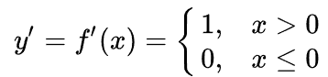

ReLU全称为Rectified Linear Units，可以翻译成线性整流单元或者修正线性单元。    它在x>0时不存在饱和问题，从而使保持梯度不衰减，从而解决了梯度消失问题。这让我们能够直接以监督的方式训练深度神经网络，而无需依赖无监督的逐层预训练。然而，随着训练的推进，部分输入会落入硬饱和区，导致对应权重无法更新，这种现象称为“神经元死亡”    与sigmoid类似，ReLU的输出均值也大于0，所以偏移现象和神经元死亡共同影响网络的收敛性。

**Leaky-Relu函数**

ReLU是将所有的负值都设为零，相反，Leaky ReLU是给所有负值赋予一个非零斜率。Leaky ReLU激活函数是在声学模型（2013）中首次提出的。以数学的方式我们可以表示为：

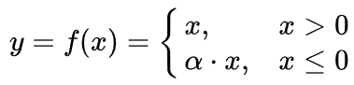

导数为

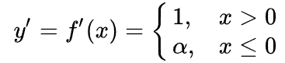

a是（1，+∞）区间内的固定参数。

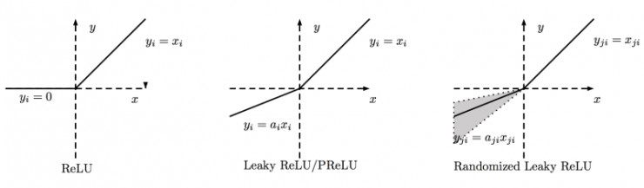

**Parametric ReLU**：对于 Leaky ReLU 中的α，通常都是通过先验知识人工赋值的。然而可以观察到，损失函数对α的导数我们是可以求得的，可不可以将它作为一个参数进行训练呢？Kaiming He的论文《Delving Deep into Rectifiers: Surpassing Human-Level Performance on ImageNet Classification》指出，不仅可以训练，而且效果更好。公式非常简单，反向传播至未激活前的神经元的公式就不写了，很容易就能得到。对α的导数如下：δyiδα=0，(ifyi>0)，else=yi原文说使用了Parametric ReLU后，最终效果比不用提高了1.03%.Randomized ReLU：

**Randomized Leaky ReLU**是 leaky ReLU 的random 版本 （α是random的）.它首次试在 kaggle 的NDSB 比赛中被提出的。核心思想就是，在训练过程中，α是从一个高斯分布U(l,u)中 随机出来的，然后再测试过程中进行修正（有点像dropout的用法）。数学表示如下：

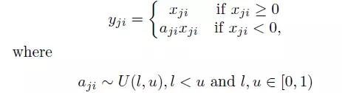

PReLU中的ai是根据数据变化的；

Leaky ReLU中的ai是固定的；

RReLU中的aji是一个在一个给定的范围内随机抽取的值，这个值在测试环节就会固定下来。

**ELU函数**

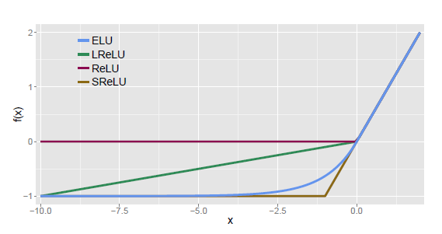

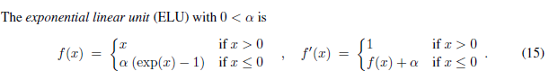

它结合了sigmoid和ReLU函数，左侧软饱和，右侧无饱和。    右侧线性部分使得ELU能缓解梯度消失，而左侧软饱和能让对ELU对输入变化或噪声更鲁棒。ELU的输出均值接近于0，所以收敛速度更快。

**relu，prelu，prelu，elu，selu 对比**

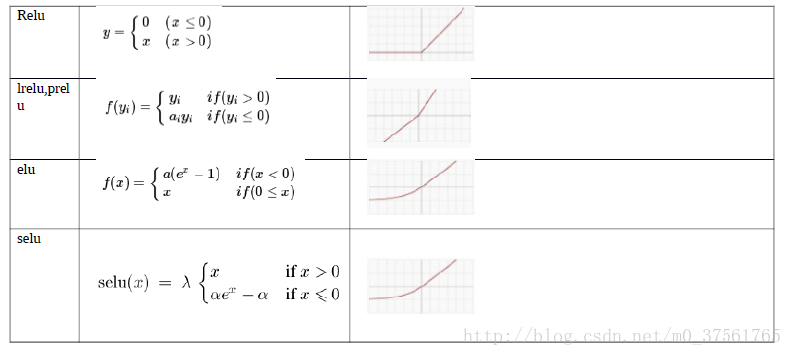

ReLU、LReLU、PReLU、CReLU、ELU、SELU

https://blog.csdn.net/qq_20909377/article/details/79133981

**Maxout**

https://images2018.cnblogs.com/blog/1285295/201807/1285295-20180727155202076-1082527917.png

Maxout模型实际上也是一种新型的激活函数，在前馈式神经网络中，Maxout的输出即取该层的最大值，在卷积神经网络中，一个Maxout feature map可以是由多个feature map取最值得到。

maxout的拟合能力是非常强的，它可以拟合任意的的凸函数。但是它同dropout一样需要人为设定一个k值。

为了便于理解，假设有一个在第i层有2个节点第（i+1）层有1个节点构成的神经网络。

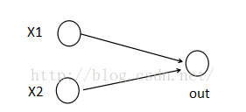

激活值 out = f(W.X+b); f是激活函数。’.’在这里代表內积 https://img-blog.csdn.net/20171222161959211?watermark/2/text/aHR0cDovL2Jsb2cuY3Nkbi5uZXQvQ2hhb2xlaTM=/font/5a6L5L2T/fontsize/400/fill/I0JBQkFCMA==/dissolve/70/gravity/SouthEast; https://img-blog.csdn.net/20171222162009634?watermark/2/text/aHR0cDovL2Jsb2cuY3Nkbi5uZXQvQ2hhb2xlaTM=/font/5a6L5L2T/fontsize/400/fill/I0JBQkFCMA==/dissolve/70/gravity/SouthEast

那么当我们对（i+1）层使用maxout（设定k=5）然后再输出的时候，情况就发生了改变。

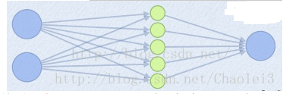

此时网络形式上就变成上面的样子，用公式表现出来就是：

z1 = W1.X+b1;

z2 = W2.X+b2;

z3 = W3.X+b3;

z4 = W4.X+b4;

z5 = W4.X+b5;

out = max(z1,z2,z3,z4,z5);

也就是说第（i+1）层的激活值计算了5次，可我们明明只需要1个激活值，那么我们该怎么办？其实上面的叙述中已经给出了答案，取这5者的最大值来作为最终的结果。

总结一下，maxout明显增加了网络的计算量，使得应用maxout的层的参数个数成k倍增加，原本只需要1组就可以，采用maxout之后就需要k倍了。

再叙述一个稍微复杂点的应用maxout的网络，网络图如下：

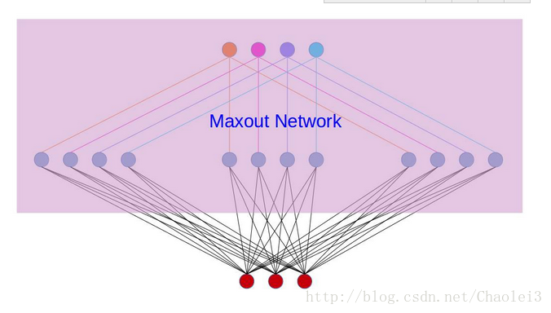

对上图做个说明，第i层有3个节点，红点表示，而第（i+1）层有4个结点，用彩色点表示，此时在第（i+1）层采用maxout（k=3）。我们看到第（i+1）层的每个节点的激活值都有3个值，3次计算的最大值才是对应点的最终激活值。我举这个例子主要是为了说明，决定结点的激活值的时候并不是以层为单位，仍然以节点为单位。

<https://www.cnblogs.com/lliuye/p/9486500.html> 解释更详细

<https://www.jianshu.com/p/dc4e53fc73a0>

<https://blog.csdn.net/c123_sensing/article/details/81531519>

激活函数的各种解释

<https://www.cnblogs.com/missidiot/p/9378079.html> 学习1

<https://www.jianshu.com/p/679510adf9a4> 学习2

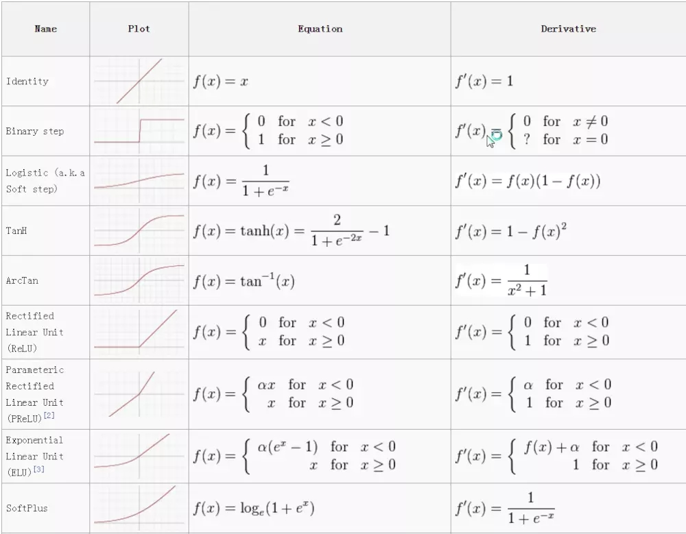

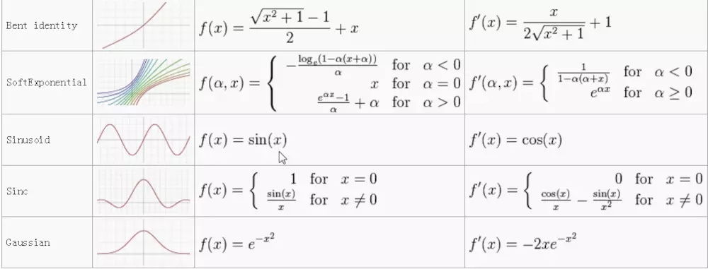

# 损失函数

神经网络的损失函数

<https://blog.csdn.net/qq_34886403/article/details/83280726> 分类介绍了所有的损失函数

常见的损失函数之MSE\Binary_crossentropy\categorical_crossentropy

<https://blog.csdn.net/legalhighhigh/article/details/81409551>

# 从激活函数饱和性看二次代价函数与交叉熵代价函数

**二次代价函数**

ANN在训练时，**如果预测值与实际值的误差越大，那么在反向传播训练的过程中，各种参数调整的幅度就要更大**，从而使训练更快收敛。

然而，如果使用二次代价函数训练ANN，看到的实际效果是，**如果误差越大，参数调整的幅度可能更小，训练更缓慢。**

以一个神经元的二类分类训练为例，进行两次实验（采用sigmoid函数作为激活函数）：输入一个相同的样本数据x=1.0（该样本对应的实际分类y=0）；两次实验各自随机初始化参数，从而在各自的第一次前向传播后得到不同的输出值，形成不同的代价（误差）：

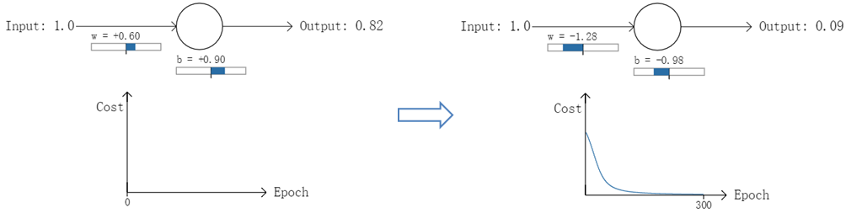

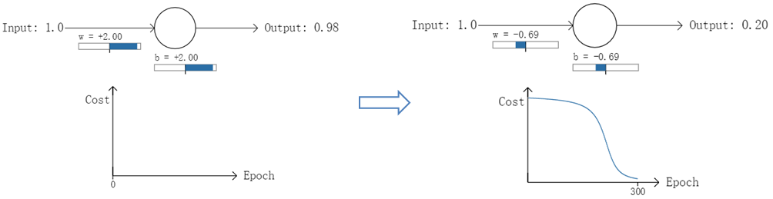

在实验1中，随机初始化参数，使得第一次输出值为0.82（该样本对应的实际值为0）；经过300次迭代训练后，输出值由0.82降到0.09，逼近实际值。而在实验2中，第一次输出值为0.98，同样经过300迭代训练，输出值只降到了0.20。

从两次实验的代价曲线中可以看出：实验1的代价随着训练次数增加而快速降低，但实验2的代价在一开始下降得非常缓慢；直观上看，**初始的误差越大，收敛得越缓慢**。

其实，**误差大导致训练缓慢的原因在于使用了二次代价函数**。二次代价函数的公式如下：

https://img-blog.csdn.net/20160402180717102

其中，C表示代价，x表示样本，y表示实际值，a表示输出值，n表示样本的总数。为简单起见，同样一个样本为例进行说明，此时二次代价函数为：

https://img-blog.csdn.net/20160402162353795

目前训练ANN最有效的算法是反向传播算法。简而言之，训练ANN就是通过反向传播代价，以减少代价为导向，调整参数。调参的方式是采用**梯度下降算法**（Gradient descent），沿着负梯度方向调整参数大小。w和b的梯度推导如下：

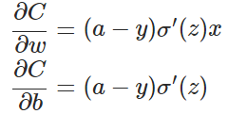

其中，z表示神经元的输入，https://img-blog.csdn.net/20160402163620081表示激活函数。从以上公式可以看出，w和b的梯度跟激活函数的梯度成正比，**激活函数的梯度越大，w和b的大小调整得越快，训练收敛得就越快**。而神经网络常用的激活函数为sigmoid函数，该函数的曲线如下所示：

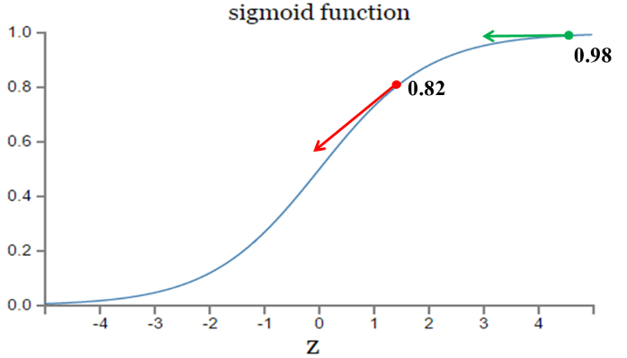

如图所示，实验2的初始输出值（0.98）对应的梯度明显小于实验1的输出值（0.82），因此实验2的参数梯度下降得比实验1慢。这就是初始的代价（误差）越大，导致训练越慢的原因。

**交叉熵代价函数**

不换激活函数，而是换掉二次代价函数，改用交叉熵代价函数：

https://img-blog.csdn.net/20160402172100739

其中，x表示样本，n表示样本的总数。那么，重新计算参数w的梯度：

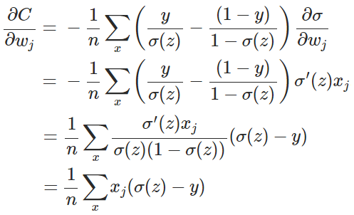

其中，https://img-blog.csdn.net/20160402172758429

该梯度公式中的https://img-blog.csdn.net/20160402173229228表示输出值与实际值之间的误差。所以，**当误差越大，梯度就越大，参数w调整得越快，训练速度也就越快**。同理可得，b的梯度为：

https://img-blog.csdn.net/20160402173528448

实际情况证明，交叉熵代价函数带来的训练效果往往比二次代价函数要好。